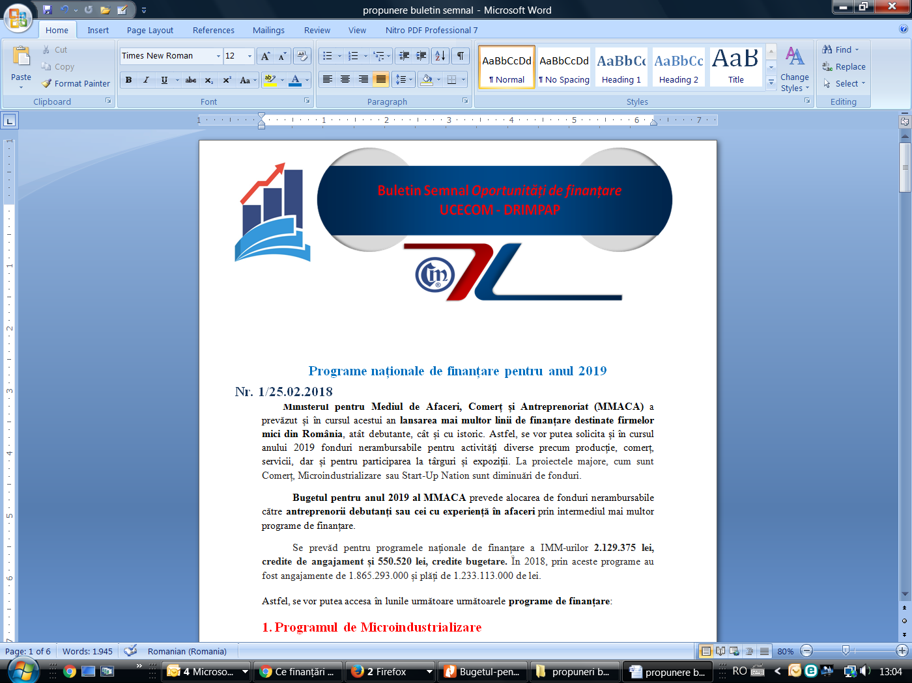
Nr. 1/04.01.2022
Programul de susţinere a întreprinderilor mici şi mijlocii şi a întreprinderilor mici cu capitalizare de piaţă medie - IMM INVEST

În Monitorul Oficial nr. 1111 din 22 noiembrie 2021, s-a publicat OUG nr. 142/2021 pentru modificarea şi completarea Ordonanţei de urgenţă a Guvernului nr. 110/2017 privind Programul de susţinere a întreprinderilor mici şi mijlocii şi a întreprinderilor mici cu capitalizare de piaţă medie - IMM INVEST ROMÂNIA, pentru modificarea Schemei de ajutor de stat pentru susţinerea activităţii IMM-urilor în contextul crizei economice generate de pandemia COVID-19, aprobată prin art. II din Ordonanţa de urgenţă a Guvernului nr. 42/2020, pentru modificarea art. III din Ordonanţa de urgenţă a Guvernului nr. 16/2021 pentru modificarea şi completarea Ordonanţei de urgenţă a Guvernului nr. 110/2017 privind Programul de susţinere a întreprinderilor mici şi mijlocii şi a întreprinderilor mici cu capitalizare de piaţă medie - IMM INVEST ROMÂNIA, precum şi pentru modificarea şi completarea Schemei de ajutor de stat pentru susţinerea activităţii IMM-urilor în contextul crizei economice generate de pandemia COVID-19, aprobată prin art. II din Ordonanţa de urgenţă a Guvernului nr. 42/2020, precum şi pentru modificarea art. 164 alin. (2^1) şi (2^2) din Legea nr. 53/2003 - Codul muncii.
Ordonanța de urgență 142/2021, care modifică și completează OUG 110/2017 și OUG 42/2020 privind programul IMM Invest, prevede:
- Prelungirea valabilității până la 30 iunie 2022 a Programului IMM Invest, respectiv până la 30 iunie 2023 perioada în care poate fi efectuată plata grantului (partea de finanțare nerambursabilă).
- OUG prevede un plafon de garanții de stat pentru anul 2022 de 10 miliarde lei, din care 5 miliarde lei alocate subprogramului AGRO IMM INVEST
- Bugetul schemei de ajutor de stat a fost majorat la 2,34 miliarde lei (473,90 milioane euro) pentru 48.726 de beneficiari.
În conformitate cu prevederile Cadrului temporar pentru măsuri de ajutor de stat de sprijinire a economiei în contextul pandemiei de Covid-19, vor crește plafoanele reprezentând ajutor de stat la 2.300.000 euro pentru fiecare întreprindere care își desfășoară activitatea în sectorul alimentar, precum și în celelalte domenii de activitate.

Solicitărilor de acordare a creditelor garantate în cadrul programului depuse până la data de 31 decembrie 2021 și aflate în curs de analiză li se aplică prevederile legale aflate în vigoare la data depunerii lor, prin prelungirea de către Comisia Europeană a valabilității Cadrului temporar până la data de 30 iunie 2022.

Versiunea integrală a actului normativ poate fi consultată accesând următorul link:
http://legislatie.just.ro/Public/DetaliiDocument/250052

L.V. / L.V.

Informaţiile de mai sus reprezintă doar o sinteză a reglementărilor publicate şi pentru a vă conforma prevederilor legale, vă rugăm să consultaţi actele normative menţionate

